DALLMER Wand-WC-Anschluss-Set 786

Dallmer

Eigenschaften

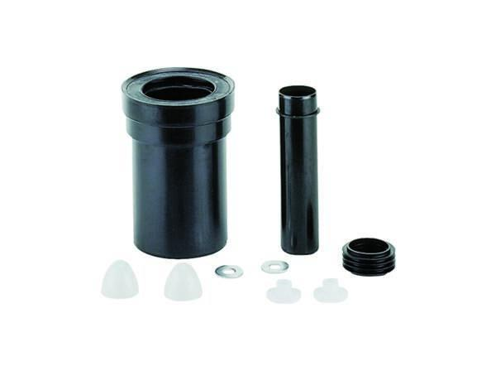

Werkstoff

Kunststoff

Nennweite DN

100,00